Business Intelligence
Laporan Tugas
Pembangunan Data Warehouse dengan proses ETL (Extract, Transform, Load)
Global Coffee Sales
Kelompok 01:

Taufik Ramadhani | 2409116001
Adella Putri | 2409116006
Dwi Pebriyanto Pradana | 2409116012
Ahmad Sepriza | 2409116025

Daftar Isi

Daftar Isi 1
Daftar Gambar 2
BAB I Pendahuluan 4
A. Latar Belakang 4
BAB II Tahapan Proses 5
A. Urutan Tahapan 5
B. Diagram Star Schema 7
BAB III Proses ETL 9
A. Extract 9
B. Transform 9
C. Load 11
BAB IV 14
A. Penjualan Per Produk 14
B. Waktu Paling Ramai 15
C. Analisis Pengunjung 16
D. Metode Pembayaran 17
BAB V Kesimpulan 18
Lampiran 19

Daftar Gambar

Gambar 4. 1 Grafik Total Pendapatan Per Kategori Produk 14
Gambar 4. 2 Grafik Total Pendapatan Berdasarkan Jam 15
Gambar 4. 3 Grafik Total Pendapatan Berdasarkan Kelompok Umur 16
Gambar 4. 4 Grafik Distribusi Metode Pembayaran 17

BAB I
Pendahuluan

Latar Belakang
Dalam era digital saat ini, bisnis ritel seperti coffee shop menghasilkan data transaksi dalam jumlah besar setiap harinya, yang berasal dari berbagai sumber seperti sistem point-of-sale (POS), data pelanggan, serta faktor eksternal seperti waktu dan kondisi lingkungan. Data tersebut memiliki potensi besar untuk memberikan insight yang bernilai dalam mendukung pengambilan keputusan bisnis. Namun, data yang tersimpan sering kali masih tersebar, tidak terstruktur, serta mengandung inkonsistensi seperti missing values dan duplikasi, sehingga sulit untuk dianalisis secara efektif.
Untuk mengatasi permasalahan tersebut, diperlukan suatu pendekatan yang mampu mengintegrasikan, membersihkan, dan menyusun data secara sistematis, yaitu melalui pembangunan Data Warehouse. Data Warehouse memungkinkan data dari berbagai sumber diolah melalui proses Extract, Transform, Load atau bisa disingkat ETL sehingga menjadi lebih terstruktur, konsisten, dan siap digunakan untuk analisis. Dengan menggunakan pendekatan Star Schema, data dapat dipisahkan menjadi fact table dan dimension table, sehingga mempermudah proses query dan analisis multidimensional.
Pada studi ini, dataset coffee shop sales digunakan untuk mensimulasikan kondisi nyata bisnis ritel, di mana faktor seperti waktu transaksi, kategori produk, demografi pelanggan, serta metode pembayaran memengaruhi performa penjualan. Dengan membangun Data Warehouse, diharapkan data yang sebelumnya kompleks dapat diolah menjadi informasi yang lebih terstruktur dan mudah dianalisis. Hasil analisis ini nantinya dapat digunakan untuk mengidentifikasi pola penjualan, perilaku pelanggan, serta faktor-faktor yang memengaruhi pendapatan, sehingga dapat membantu dalam pengambilan keputusan bisnis yang lebih efektif dan berbasis data.

BAB II
Tahapan Proses

Urutan Tahapan
Dalam pembangunan Data Warehouse dan analisis data pada proyek ini, dilakukan beberapa tahapan secara sistematis untuk memastikan data yang dihasilkan bersih, terstruktur, dan siap digunakan untuk analisis. Adapun tahapan yang dilakukan adalah sebagai berikut:
      - Data Collection (Pengumpulan Data)
Tahap awal dilakukan dengan mengunduh dataset coffee shop sales dari kagle yang berisi informasi transaksi, pelanggan, produk, waktu, serta faktor eksternal seperti cuaca. Data ini menjadi sumber utama dalam proses pengolahan dan analisis.
      - Data Understanding
Pada tahap ini dilakukan eksplorasi awal terhadap dataset untuk memahami struktur data, tipe data, jumlah data, serta mengidentifikasi adanya missing values atau anomali. Proses ini meliputi penggunaan fungsi seperti info(), describe(), dan pengecekan nilai kosong.
      - Exploratory Data Analysis (EDA)
Dilakukan analisis awal menggunakan visualisasi untuk memahami pola data, seperti distribusi penjualan, kategori produk, demografi pelanggan, serta metode pembayaran. Tahap ini membantu menemukan insight awal dari data.
      - Data Cleaning
Tahap ini bertujuan untuk membersihkan data agar lebih konsisten dan siap digunakan. Proses yang dilakukan meliputi:
- Penanganan missing values dengan metode imputasi
- Penghapusan kolom yang tidak relevan
- Penyesuaian tipe data
- Outlier Handling
      - Validasi Data
Pada tahap ini dilakukan pengecekan konsistensi data, misalnya membandingkan total_amount dengan hasil perhitungan unit_price × quantity. Hal ini bertujuan untuk memastikan data logis dan mengidentifikasi adanya diskon atau anomali.
      - Feature Engineering
Dilakukan pembuatan fitur baru untuk memperkaya data, seperti:
- Kategori ukuran transaksi (small, medium, large)
- Kategori harga produk (low, medium, high)
- Indikator hari libur dan akhir pekan
      - Transformasi Waktu
Kolom timestamp diubah menjadi format datetime dan diekstrak menjadi fitur seperti jam, hari, bulan, dan weekday untuk mendukung analisis berbasis waktu.
      - ETL (Extract, Transform, Load)
Setelah data bersih dan terstruktur, dilakukan proses ETL:
  - Extract: Mengambil data dari sumber
- Transform: Membersihkan dan mentransformasi data
- Load: Menyusun data ke dalam struktur Data Warehouse
      - Pembangunan Data Warehouse
Data disusun menggunakan pendekatan Star Schema, yang terdiri dari:
- Fact table: fact_sales
- Dimension tables: dim_product, dim_customer, dim_time, dan dim_store
      - Analisis Data
Dilakukan analisis lanjutan untuk mendapatkan insight bisnis, seperti:
- Produk dengan penjualan tertinggi
- Pola transaksi berdasarkan waktu
- Segmentasi pelanggan
- Preferensi metode pembayaran
      - Penyajian Insight dan Kesimpulan
Tahap akhir berupa penyusunan insight dan kesimpulan dari hasil analisis, yang dapat digunakan sebagai dasar pengambilan keputusan bisnis.

Diagram Star Schema
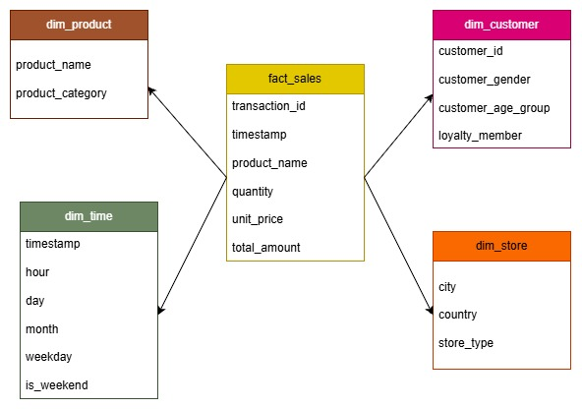
Gambar 2. 1 Coffe Shop Sales Star Schema Diagram
      - Tabel fact_sales (Fact Table)
Tabel fact_sales merupakan tabel utama yang menyimpan data transaksi penjualan. Tabel ini berisi data numerik yang dapat dianalisis, seperti jumlah pembelian (quantity), harga satuan (unit_price), dan total transaksi (total_amount). Selain itu, tabel ini juga memiliki atribut seperti transaction_id, timestamp, dan product_name yang menghubungkan ke tabel dimensi. Fact table berfungsi sebagai pusat analisis karena seluruh perhitungan bisnis, seperti total revenue dan jumlah penjualan, dilakukan dari tabel ini.
      - Tabel dim_product (Dimension Table)
Tabel dim_product menyimpan informasi terkait produk yang dijual, seperti product_name dan product_category. Tabel ini digunakan untuk menganalisis performa penjualan berdasarkan jenis produk atau kategori, misalnya untuk mengetahui produk terlaris atau kategori dengan kontribusi revenue terbesar. Dengan memisahkan data produk ke dalam dimension table, analisis menjadi lebih fleksibel dan efisien.
      - Tabel dim_customer (Dimension Table)
Tabel dim_customer berisi informasi demografis pelanggan, seperti customer_id, customer_gender, customer_age_group, dan loyalty_member. Tabel ini memungkinkan analisis segmentasi pelanggan, misalnya berdasarkan usia, gender, atau status keanggotaan. Insight dari tabel ini dapat digunakan untuk strategi pemasaran yang lebih tepat sasaran.
      - Tabel dim_time (Dimension Table)
Tabel dim_time menyimpan informasi terkait waktu transaksi yang telah dipecah menjadi beberapa atribut seperti timestamp, hour, day, month, weekday, dan is_weekend. Tabel ini sangat penting untuk analisis berbasis waktu, seperti menentukan jam sibuk (peak hours), tren harian, atau pola penjualan berdasarkan hari kerja dan akhir pekan.
      - Tabel dim_store (Dimension Table)
Tabel dim_store berisi informasi lokasi dan karakteristik toko, seperti city, country, dan store_type. Tabel ini digunakan untuk menganalisis performa penjualan berdasarkan lokasi geografis atau tipe toko, sehingga dapat membantu dalam pengambilan keputusan terkait ekspansi bisnis atau strategi lokasi.

BAB III
Proses ETL

Extract
import pandas as pd
import sqlite3
import matplotlib.pyplot as plt
import seaborn as sns
import warnings
warnings.filterwarnings('ignore')
sns.set(style='whitegrid')

# Load data
df = pd.read_csv('coffee_shop_sales.csv')

Dataset yang digunakan dalam proyek ini diperoleh dari platform Kaggle, yaitu Global Coffee Shop Sales Dataset yang dapat diakses melalui tautan berikut https://www.kaggle.com/datasets/moezalikhan/global-coffee-shop-sales-dataset .
Pada tahap awal, dilakukan proses persiapan lingkungan dan pemanggilan library yang dibutuhkan untuk analisis, seperti:
- pandas untuk manipulasi dan pengolahan data
- sqlite3 untuk pengelolaan database (Data Warehouse)
- matplotlib dan seaborn untuk visualisasi data
- warnings untuk mengabaikan pesan peringatan yang tidak diperlukan
Selain itu, dilakukan pengaturan gaya visualisasi menggunakan seaborn agar grafik yang dihasilkan lebih rapi dan mudah dibaca.
Selanjutnya, data dimuat ke dalam program menggunakan fungsi pd.read_csv(), yang membaca file dataset dalam format CSV dan menyimpannya ke dalam variabel df.

Transform
            - Data Cleaning
df['customer_age_group'].fillna('Unknown', inplace=True)
df['customer_gender'].fillna('Unknown', inplace=True)
df['weather_condition'].fillna('Unknown', inplace=True)
df['temperature_c'].fillna(df['temperature_c'].mean(), inplace=True)

df['is_holiday'] = df['holiday_name'].notnull().astype(int)
df.drop(columns=['holiday_name'], inplace=True)

Pada kolom kategorikal seperti customer_age_group, customer_gender, dan weather_condition, nilai kosong diisi dengan label "Unknown" agar tidak kehilangan data dan tetap mempertahankan informasi kategori, sedangkan pada kolom numerik temperature_c digunakan nilai rata-rata (mean) karena lebih representatif untuk data kontinu. Selanjutnya, kolom holiday_name yang memiliki banyak missing tidak digunakan secara langsung, melainkan diubah menjadi fitur baru is_holiday dalam bentuk biner (0 dan 1) untuk menandakan apakah transaksi terjadi saat hari libur atau tidak, sehingga lebih sederhana dan relevan untuk analisis. Setelah itu, kolom holiday_name dihapus karena sudah tidak diperlukan, sehingga dataset menjadi lebih bersih, efisien, dan siap untuk tahap analisis lanjutan atau pembangunan data warehouse.

Q1 = df['total_amount'].quantile(0.25)
Q3 = df['total_amount'].quantile(0.75)
IQR = Q3 - Q1

lower = Q1 - 1.5 * IQR
upper = Q3 + 1.5 * IQR

df['total_amount'] = df['total_amount'].clip(lower, upper)

kode diatas merupakan proses penangan outlier pada kolom total_amount.

            - Feuture Engineering
df['transaction_size'] = df['quantity'].apply(
lambda x: 'small' if x == 1 else 'medium' if x <= 3 else 'large'
)

df['price_category'] = pd.cut(df['unit_price'],
bins=[0,3,6,100],
labels=['low','medium','high'])
Kode tersebut digunakan membuat fitur baru agar data lebih mudah dianalisis dan memberikan insight yang lebih bermakna. kedua fitur ini bertujuan untuk menyederhanakan data numerik menjadi kategori yang lebih interpretatif sehingga memudahkan analisis bisnis, visualisasi, dan pemodelan.

            - Time Transformation
df['timestamp'] = pd.to_datetime(df['timestamp'])

df['hour'] = df['timestamp'].dt.hour
df['day'] = df['timestamp'].dt.day
df['month'] = df['timestamp'].dt.month
df['weekday'] = df['timestamp'].dt.day_name()

df['is_weekend'] = df['weekday'].isin(['Saturday','Sunday']).astype(int)
transformasi data waktu (time-based feature engineering) agar kolom timestamp yang awalnya berupa teks dapat diolah menjadi informasi yang lebih berguna untuk analisis. Pertama, pd.to_datetime() mengubah kolom timestamp menjadi tipe datetime sehingga bisa diekstrak komponennya. Selanjutnya, dibuat beberapa fitur baru yaitu hour (jam transaksi), day (tanggal), month (bulan), dan weekday (nama hari), yang berguna untuk menganalisis pola transaksi berdasarkan waktu, seperti jam ramai atau hari tertentu. Terakhir, dibuat fitur is_weekend yang bernilai 1 jika transaksi terjadi pada hari Sabtu atau Minggu, dan 0 jika tidak, sehingga memudahkan analisis perbandingan antara hari kerja dan akhir pekan. Secara keseluruhan, kode ini bertujuan untuk mengubah data waktu menjadi fitur yang lebih informatif dan siap digunakan dalam analisis tren maupun pengambilan keputusan bisnis.

Load
            - Fact Table
Membuat fact table (fact_sales) dalam konsep Data Warehouse (Star Schema) dengan mengambil kolom-kolom penting dari dataset utama (df) yang berisi data transaksi. Kolom yang dipilih seperti transaction_id, timestamp, product_name, quantity, unit_price, dan total_amount merupakan atribut utama yang menggambarkan kejadian transaksi (event), sehingga cocok dijadikan fact table karena berisi data numerik yang bisa diukur (measure) seperti jumlah dan total penjualan. Tujuan dari pembuatan fact_sales ini adalah untuk memisahkan data inti transaksi dari atribut lain (seperti customer, produk, waktu, dan lokasi) yang nantinya akan ditempatkan di dimension table, sehingga struktur data menjadi lebih terorganisir, efisien, dan optimal untuk analisis serta query dalam Data Warehouse.

fact_sales = df[['transaction_id','timestamp','product_name',
'quantity','unit_price','total_amount']]

            - Dimension Table
untuk membuat dimension tables dalam struktur Data Warehouse (Star Schema) dengan mengambil atribut-atribut deskriptif dari dataset utama (df) dan menghilangkan data duplikat menggunakan .drop_duplicates(). Setiap tabel dimensi memiliki fungsi spesifik: dim_product menyimpan informasi produk seperti nama dan kategori, dim_customer berisi data pelanggan seperti ID, gender, usia, dan status loyalitas, dim_time menyimpan informasi waktu yang sudah dipecah (jam, hari, bulan, dll.) untuk analisis temporal, dan dim_store berisi informasi lokasi seperti kota, negara, dan tipe toko. Penggunaan .drop_duplicates() penting agar setiap entitas hanya muncul sekali (tidak redundan), sehingga struktur data menjadi lebih efisien dan terorganisir. Secara keseluruhan, pemisahan ini bertujuan untuk mendukung analisis yang lebih cepat, fleksibel, dan scalable dalam Data Warehouse, di mana fact table akan terhubung ke dimension tables melalui atribut terkait.

dim_product = df[['product_name','product_category']].drop_duplicates()
dim_customer = df[['customer_id','customer_gender',
'customer_age_group','loyalty_member']].drop_duplicates()
dim_time = df[['timestamp','hour','day','month','weekday','is_weekend']].drop_duplicates()
dim_store = df[['city','country','store_type']].drop_duplicates()

            - Save
Menyimpan fact table dan dimension tables yang telah dibuat.
import os
os.makedirs('data_warehouse/fact', exist_ok=True)
os.makedirs('data_warehouse/dimension', exist_ok=True)
fact_sales.to_csv('data_warehouse/fact/fact_sales.csv', index=False)
dim_product.to_csv('data_warehouse/dimension/dim_product.csv', index=False)
dim_customer.to_csv('data_warehouse/dimension/dim_customer.csv', index=False)
dim_time.to_csv('data_warehouse/dimension/dim_time.csv', index=False)
dim_store.to_csv('data_warehouse/dimension/dim_store.csv', index=False)
df.to_csv('data_warehouse/coffe_shop_sales_cleaned_data.csv', index=False)

BAB IV
Analisis Data

Penjualan Per Produk
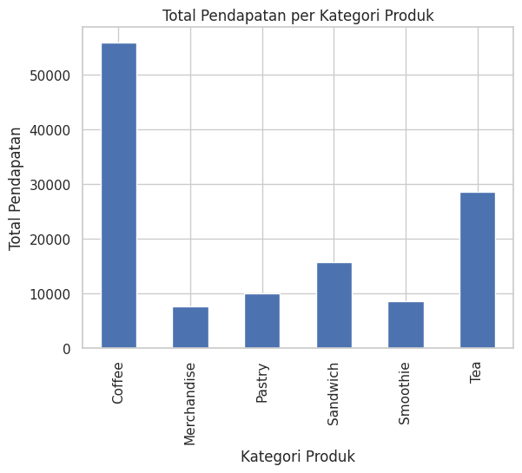
Gambar 4. 1 Grafik Total Pendapatan Per Kategori Produk
Berdasarkan grafik, terlihat bahwa kategori Coffee memiliki jumlah pendapatan yang paling tinggi secara signifikan dibandingkan kategori lainnya, sehingga dapat disimpulkan bahwa coffee merupakan produk utama dan menjadi driver utama bisnis. Di posisi kedua terdapat Tea, yang juga menunjukkan kontribusi cukup besar, meskipun masih jauh di bawah coffee. Kategori seperti Sandwich, Pastry, dan Smoothie berada di tingkat menengah dengan performa yang relatif stabil, sedangkan Merchandise memiliki nilai paling rendah, menunjukkan bahwa produk ini kurang diminati atau hanya sebagai pelengkap.
Secara bisnis, hal ini mengindikasikan bahwa strategi sebaiknya difokuskan pada optimalisasi penjualan coffee (misalnya variasi menu, promo, atau bundling), serta meningkatkan performa kategori lain seperti pastry atau sandwich melalui cross-selling (misalnya paket coffee + pastry). Sementara itu, kategori dengan performa rendah seperti merchandise perlu dievaluasi kembali, apakah perlu ditingkatkan strateginya atau justru tidak menjadi prioritas utama.

Waktu Paling Ramai
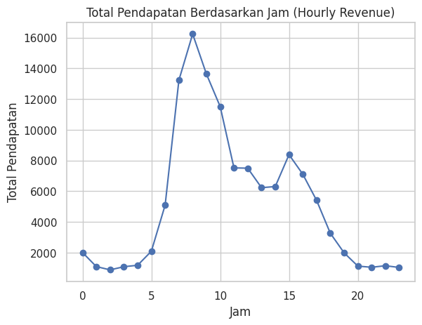
Gambar 4. 2 Grafik Total Pendapatan Berdasarkan Jam
Berdasarkan grafik, terlihat pola yang jelas bahwa aktivitas transaksi meningkat tajam pada pagi hingga siang hari, dengan puncak tertinggi terjadi sekitar jam 08.00–09.00, yang menunjukkan waktu paling ramai kemungkinan saat orang membeli kopi sebelum memulai aktivitas kerja. Setelah itu, terjadi penurunan bertahap hingga siang hari, meskipun masih cukup tinggi hingga sekitar jam 10.00–11.00. Pada sore hari sekitar jam 15.00 terlihat kenaikan kecil (secondary peak), yang kemungkinan mencerminkan waktu istirahat atau “coffee break”. Sementara itu, pada malam hari (di atas jam 18.00), jumlah transaksi menurun drastis dan relatif rendah. Secara bisnis, insight ini menunjukkan bahwa operasional dan strategi penjualan sebaiknya difokuskan pada pagi hari sebagai waktu utama, misalnya dengan meningkatkan stok, mempercepat layanan, atau memberikan promo khusus pagi, serta memanfaatkan peluang di sore hari dengan promosi tambahan untuk meningkatkan penjualan.

Analisis Pengunjung
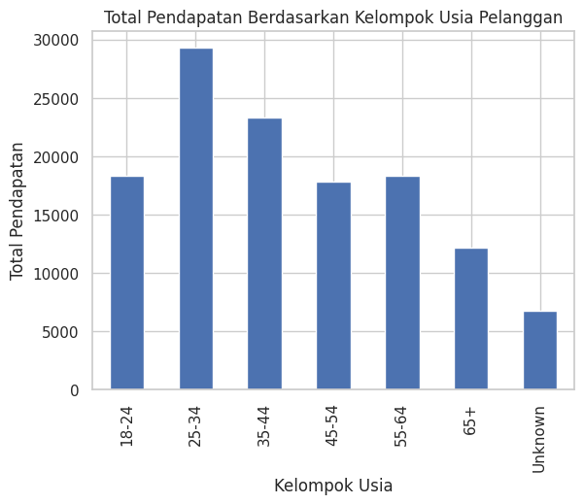
Gambar 4. 3 Grafik Total Pendapatan Berdasarkan Kelompok Umur
Berdasarkan grafik distribusi kelompok usia pelanggan, terlihat bahwa segmen usia 25–34 tahun merupakan kelompok dengan kontribusi terbesar, diikuti oleh usia 35–44 tahun, yang menunjukkan bahwa mayoritas pelanggan berada pada usia produktif dan aktif secara ekonomi. Kelompok usia 18–24, 45–54, dan 55–64 memiliki kontribusi yang relatif stabil namun lebih rendah, sedangkan usia 65+ merupakan yang paling sedikit. Selain itu, terdapat kategori Unknown yang cukup signifikan, menandakan adanya data yang belum teridentifikasi. Secara bisnis, hal ini menunjukkan bahwa target utama coffee shop adalah pelanggan dewasa muda, sehingga strategi pemasaran, produk, dan promosi sebaiknya difokuskan pada gaya hidup dan preferensi kelompok usia tersebut, sementara segmen usia lainnya dapat dikembangkan sebagai pasar tambahan.

Metode Pembayaran
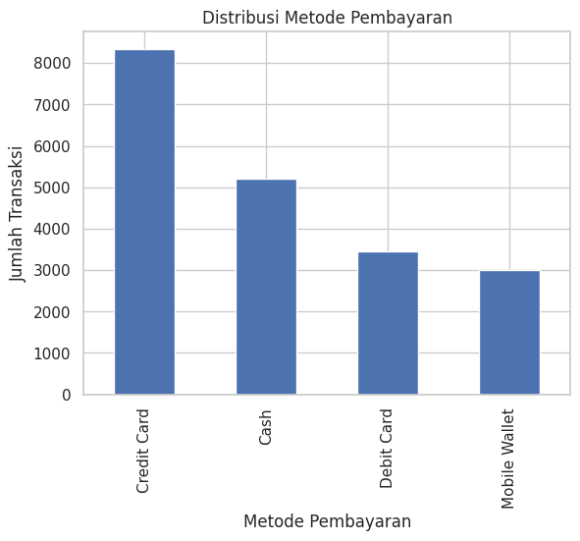
Gambar 4. 4 Grafik Distribusi Metode Pembayaran
Berdasarkan grafik, terlihat bahwa metode pembayaran Credit Card merupakan yang paling dominan digunakan oleh pelanggan, diikuti oleh Cash, kemudian Debit Card, dan yang paling rendah adalah Mobile Wallet. Hal ini menunjukkan bahwa pelanggan cenderung lebih nyaman menggunakan kartu kredit untuk transaksi, kemungkinan karena kemudahan, promo, atau sistem pembayaran yang lebih praktis. Meskipun pembayaran digital seperti mobile wallet sudah ada, penggunaannya masih relatif rendah, yang bisa menjadi peluang bagi bisnis untuk meningkatkan adopsi melalui promosi khusus atau integrasi pembayaran yang lebih menarik. Secara keseluruhan, insight ini menunjukkan pentingnya memastikan sistem pembayaran kartu kredit tetap optimal, sambil mendorong pertumbuhan metode pembayaran digital sebagai potensi peningkatan di masa depan.

BAB V
Kesimpulan

Berdasarkan hasil pembangunan Data Warehouse dan analisis data yang telah dilakukan, dapat disimpulkan bahwa penerapan proses ETL (Extract, Transform, Load) berhasil mengubah data mentah yang sebelumnya tidak terstruktur menjadi data yang bersih, terorganisir, dan siap untuk dianalisis. Dengan menggunakan pendekatan Star Schema, data berhasil dipisahkan ke dalam fact table dan dimension tables sehingga mempermudah proses query dan analisis multidimensional.
Hasil analisis menunjukkan bahwa kategori Coffee merupakan kontributor utama dalam pendapatan, diikuti oleh kategori Tea, yang menandakan bahwa produk minuman menjadi faktor utama dalam bisnis coffee shop. Dari sisi waktu, aktivitas transaksi paling tinggi terjadi pada pagi hari, khususnya pada jam 08.00–09.00, yang mengindikasikan adanya pola “morning rush” sebagai periode paling krusial dalam operasional bisnis. Dari segi pelanggan, kelompok usia 25–34 tahun menjadi segmen dominan, sehingga dapat dijadikan target utama dalam strategi pemasaran. Selain itu, metode pembayaran Credit Card merupakan yang paling banyak digunakan, menunjukkan preferensi pelanggan terhadap sistem pembayaran yang praktis.
Secara keseluruhan, pembangunan Data Warehouse ini mampu memberikan insight yang jelas terkait pola penjualan, perilaku pelanggan, serta faktor-faktor yang memengaruhi performa bisnis. Insight yang diperoleh dapat digunakan sebagai dasar dalam pengambilan keputusan, seperti optimalisasi produk, penyesuaian strategi promosi, serta peningkatan layanan. Dengan demikian, penerapan Data Warehouse dan analisis data ini terbukti efektif dalam mendukung pengambilan keputusan bisnis yang lebih tepat dan berbasis data.

Lampiran

Google Collab
https://colab.research.google.com/drive/1LEbJth9I7MuwbEVYZ4K7IWWGRwhQTIyW?usp=sharing

Github Repository
https://github.com/Wipebri/UTS-BI-DATA-WAREHOUSE-GLOBAL-COFFE-SALES

